实验二 ARM中断
讲师：廖小飞
【实验目的】
1、掌握ARM中断原理
2、掌握简单C语言嵌套ARM汇编语言编程；
3、了解APCS规范；
【实验原理】
一、介绍
使用ARM外部中断完成，按键驱动程序开发；
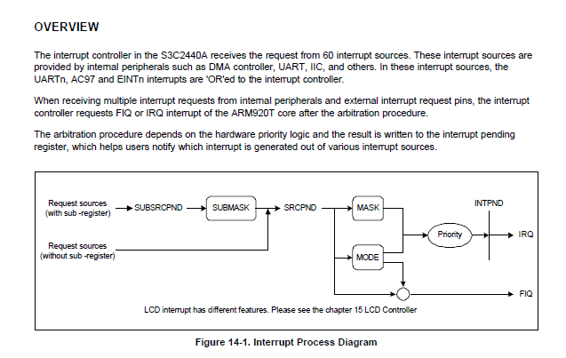
- 实验过程原理
- 阅读原理图
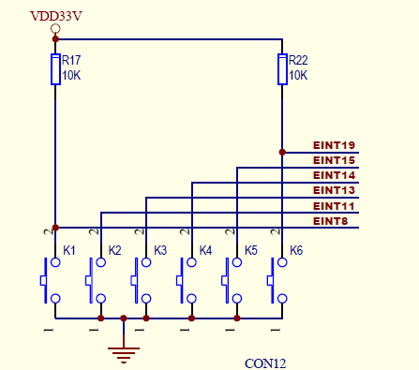

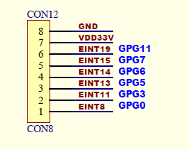
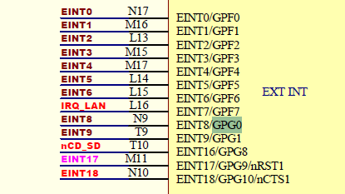
- 配置GPIO寄存器与中断控制寄存器
2.1配置io引脚功能
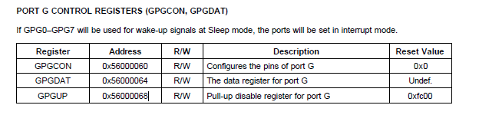

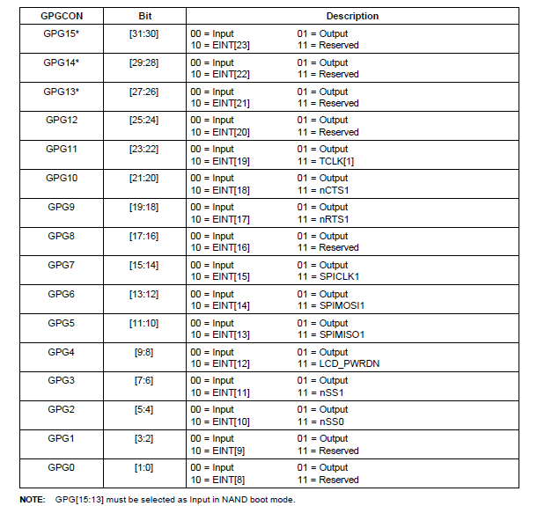
2.2配置io中断
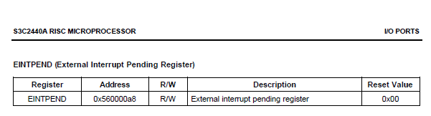
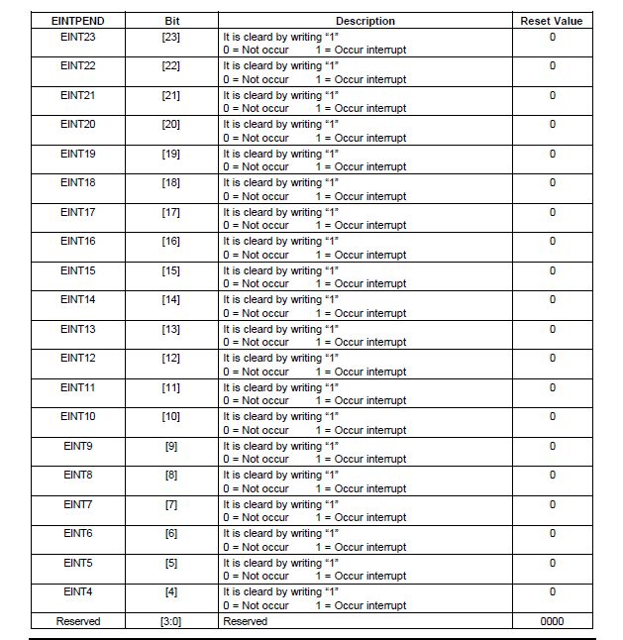

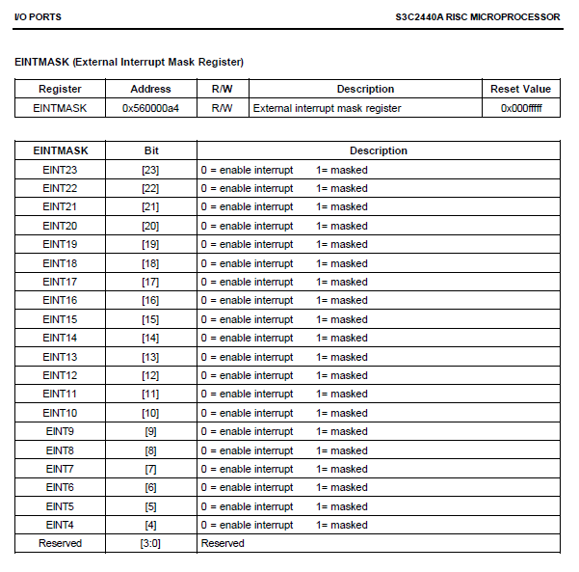

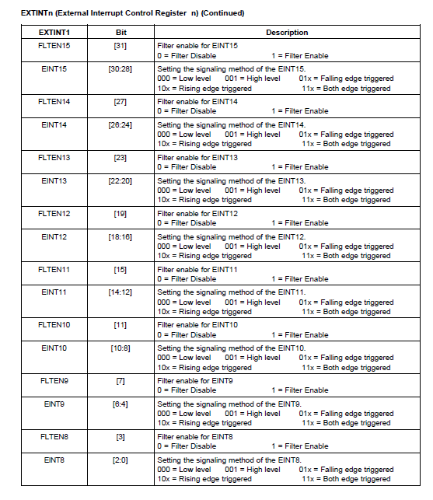
2.3配置中断控制寄存器
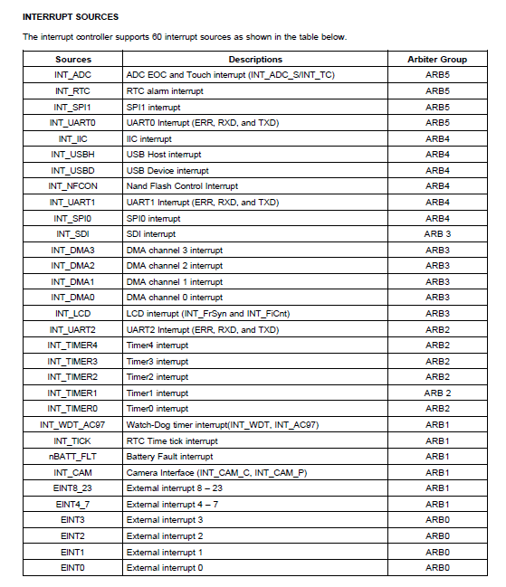

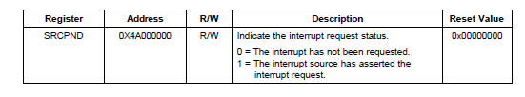
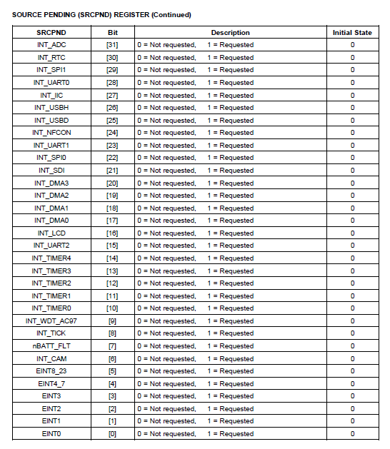

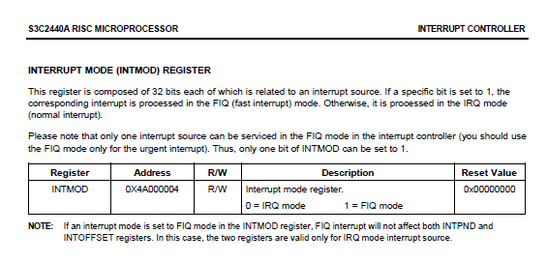
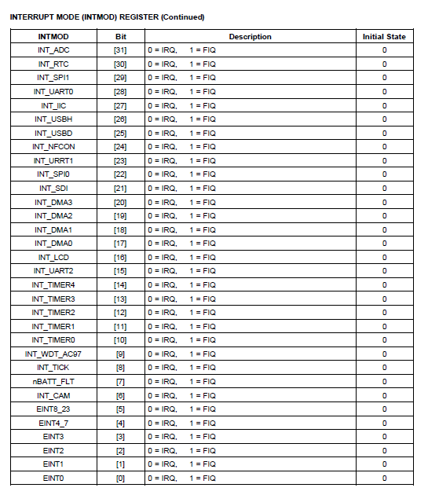

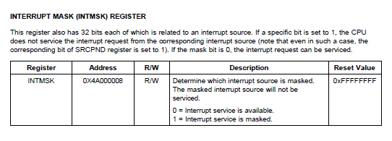
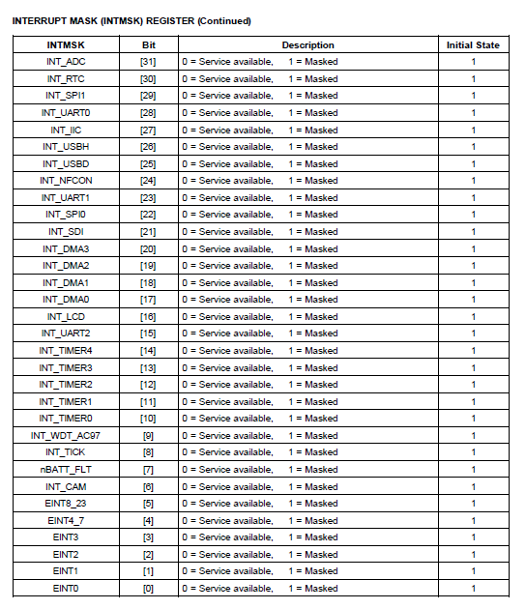

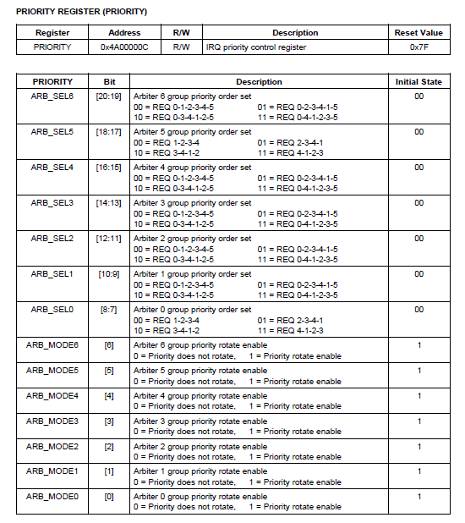

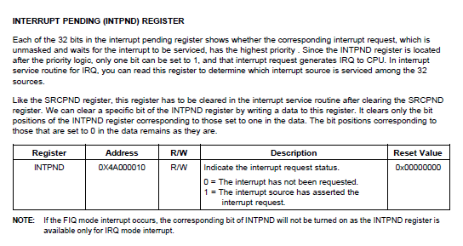

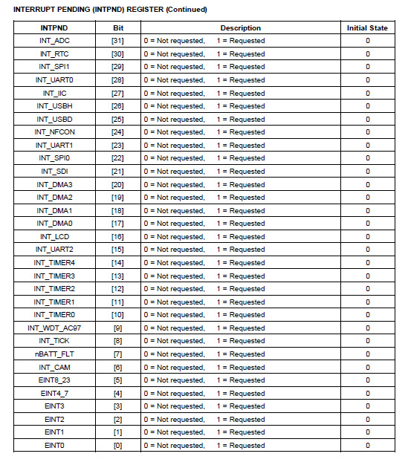
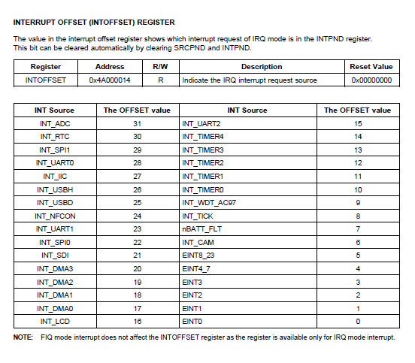
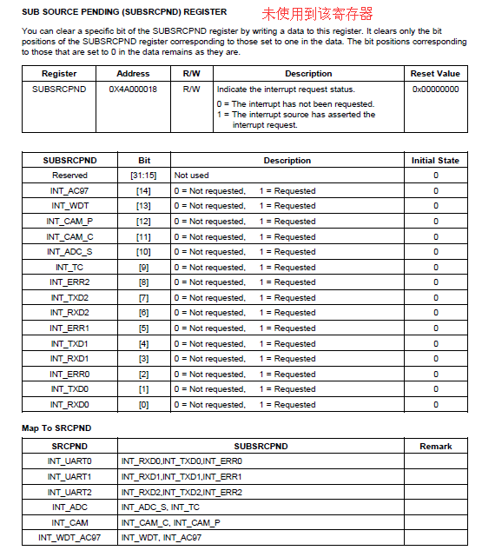

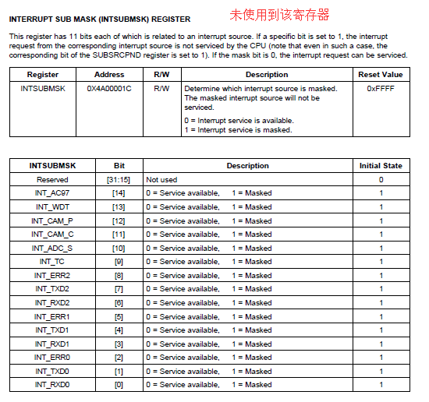

三、实验源代码
1 编写异常向量表
.text
.global _start
_start:
@以下是异常向量表，这个是arm公司设计芯片时，规定的。
@异常处理程序必须放在异常向量表地址上，芯片发生异常的时候，才会找到异常处理程序
b reset @0x0000 0000 管理模式
b undef @0x0000 0004 未定义模式
b swi @0x0000 0008 管理模式
b abt_pre @0x0000 000c 指令终止模式
b abt_dat @0x0000 0010 数据终止模式
b notuse @0x0000 0014 保留
b irq @0x0000 0018 中断模式
b fiq @0x0000 001c 快速中断模式

@name:标签，不占用内存地址
@每种工作模式下，sp指针（r13寄存器）都是独立的

reset:
stmfd sp!,{r0-r12,lr}
bl main
ldmfd sp!,{r0-r12,pc}

undef:
@初始化 未定义模式 下的sp指针（r13寄存器）
ldr sp,=0x30008000
stmfd sp!,{r0-r12,lr} @保存现场

bl do_undef @do_undef是在C语言中实现的 ，未定义异常时 处理函数

ldmfd sp!,{r0-r12,pc} @恢复现场
movs pc,lr @恢复cpsr寄存器

swi:
abt_pre:
abt_dat:
notuse:
irq:

ldr sp, =0x30008000
stmfd sp!,{r0-r12,lr} @保存现场

bl irq_handler

ldmfd sp!,{r0-r12,lr} @恢复现场
subs pc, lr, #4

fiq:

2 编写主函数
#define GPGCON (*(volatile unsigned int *)0x56000060)
#define EINTMASK (*(volatile unsigned int *)0x560000a4)
#define EXTINT1 (*(volatile unsigned int *)0x5600008c)
#define INTMSK (*(volatile unsigned int *)0X4A000008)

#define INTOFFSET (*(volatile unsigned int *)0x4A000014)
#define INTPND (*(volatile unsigned int *)0X4A000010)
#define SRCPND (*(volatile unsigned int *)0X4A000000)
#define EINTPEND (*(volatile unsigned int *)0x560000a8)

//key1
void irq_init()
{
//1.配置GPIO
GPGCON = GPGCON & ~0x3;
GPGCON = GPGCON | 0x2;

//2.开启外部8号中断
EINTMASK = EINTMASK & ~(0x1 << 8);

//3.配置出发方式
EXTINT1 &= ~0x3; //置零
EXTINT1 |= 0x3;

//4.开启EINT8_23中断源
INTMSK &= ~(0x1 << 5);

//5.
}

int main()
{
irq_init();

//do something
while(1)
;

return 0;
}

void irq_handler()
{
//中断处理程序
int (*my_printf)(const char *format, ...) = (void*)0x33f963a8;

int n = INTOFFSET;
switch(n)
{
case 0:
//do something
break;
case 5:
{
if(EINTPEND & (1 << 8))
my_printf("key1 id = %d \n", INTOFFSET);

break;
}
default:
my_printf("no irq id...\n");
break;
}

//清理中断
if(n == 5)
EINTPEND = 1 << 8; //清理GPIO外部中断

//清理中断控制器里面的中断号
INTPND = 1 << n;
SRCPND = 1 << n;
}

3.编写未定义异常处理函数（可以不用编写）
void do_undef()
{
int n;

int (*my_printf)(const char * format, ...);
my_printf = (void*)0x33f963a8;

__asm__ __volatile__(
"mrs r0, cpsr\n"
"mov %0, r0\n"
:"=r"(n)
:
:"r0"
);

my_printf("[in undef mode cpsr = 0x%x ]\n", n);

my_printf("in do_undef() hello...\n");
}
【实验仪器】
1、装有Linux操作系统的PC机一台；
2、mini2440实验开发平台一套
【实验内容】
编写代码过程详见课堂；
【思考题】
- 如何使用UART中断来向u-boot中输出相应信息与从u-boot命令行中输入相应信息

